МСИ по программе проверки квалификации
№ Пищевая продукция и продовольственное сырье - 2021

Программа проводится на протяжении всего года и разделена на три этапа:
1 этап
Срок подачи заявки | до 28 февраля 2021 г.
Получение образцов | Апрель-май 2021 г.
Получение отчета (скан) | Июнь-июль 2021 г.
Оригинал | не позднее июля 2021 г.

2 этап
Срок подачи заявки | до 15 мая 2021 г.
Получение образцов | Июнь-июль 2021 г.
Получение отчета (скан) | Сентябрь-октябрь 2021 г.
Оригинал | не позднее октября 2021 г.

3 этап
Срок подачи заявки | до 15 июля 2021 г.
Получение образцов | сентябрь 2021 г.
Получение отчета (скан) | декабрь 2021 г.
Оригинал | не позднее января 2022 г.

Стоимость участия в МСИ:
- указана в анкете для каждого объекта МСИ;
ВАЖНО: Объем ОПК рассчитан для двух параллельных измерений. Для методик, в которых предусмотрен расчет неопределенности, а также для внутренних потребностей лабораторий рекомендуем заказать дополнительный образец.
- стоимость доп. экземпляра 50% от указанной стоимости.

Стоимость и условия доставки образцов:
- из офиса ООО «ЦМКТ «КОМПЕТЕНТНОСТЬ» - бесплатно;
- доставка образцов курьерской службой до лаборатории – 1000,00 руб. без НДС* (за каждый этап);

* Провайдер находится на общем режиме н/о, НДС – 20 %.

АКЦИЯ!!! при заключении договора до 27.12.2020 г.
при заказе 3 образцов – скидка 10 %;
при заказе более 5 образцов – скидка 15 %.

ВАЖНО!!!
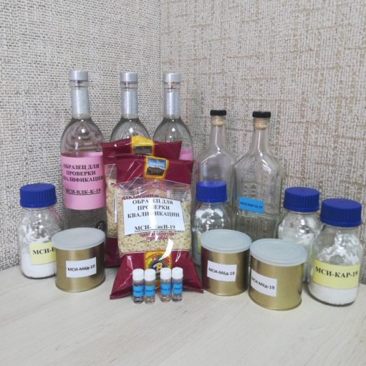
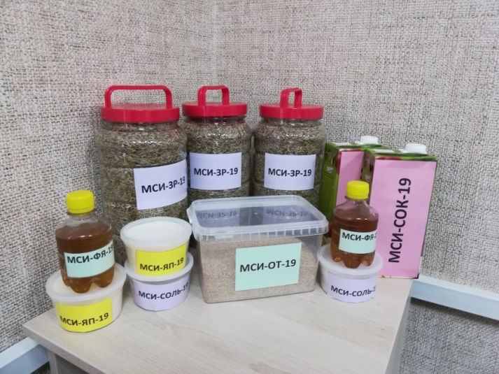
Согласно политики Росаккредитации лаборатории в течение 5 лет должны пройти МСИ по всем методам испытаний, включённым в область аккредитации. В связи с этим данная программа была разработана с учетом пожеланий наших заказчиков, собранных при проведении Опроса на 2021 год. Поэтому большинство объектов будут проводиться только в этом году.
АНКЕТА участника МСИ
По программе ______________________________________________
Наименование программы МСИ(например «Вода»)
Внимание! Заявка предназначена для оформления Заказа только для одной лаборатории!
Полное юридического лица согласно выписки ЕГРЮЛ (для счет-фактуры)
Должность и ФИО руководителя юридического лица,
Действует на основании:
Банковские реквизиты (с указанием ИНН, КПП, ОГРН, р/сч, к/сч, БИК, наименование банка)

Юридический адрес организации (для счет-фактуры)
Почтовый адрес (для обмена финансовыми документами)
указать если отличается от юр.адреса
Адрес доставки образцов и сотовый телефон принимающего лица

ФИО контактного лица в лаборатории

Адрес как необходимо указать в Свидетельстве участника МСИ
Полное наименование лаборатории, организации
(как прописывать в свидетельстве)

Номер аттестата аккредитации лаборатории (если лаборатория аккредитована)
ФИО руководителя лаборатории

Телефон (с кодом города), факс,
е-mail
Договор будет заключатся через котировки, тендер? Если да, то на каком сайте.
Вариант получения образцов | Курьерской службой  (экспресс-почта) |  |  | из офиса «КОМПЕТЕНТНОСТЬ»
Приложение: скан аттестата аккредитации (при наличии)

Оплату участия в МСИ гарантируем.

В случае смены наименования, адреса, номера аттестата, обязуемся уведомить, для корректного оформления свидетельства участника МСИ.

Руководитель лаборатории _________________________________(подпись)

Заполненную анкету направлять на электронную почту: 2312387@mail.ru
ЗАЯВКА на 1 этап МСИ
(Срок подачи заявки до 28 февраля 2021 г.; получение образцов – апрель-май 2021 г.; получение отчета (скан) – июнь-июль 2021 г., оригинал – не позднее июля 2021 г.)
Название организации______________________________________________________________________
Название лаборатории______________________________________________________________________
Указать годы участия (для предоставления скидки) ___________________________________________
Шифр ОПК | Объект МСИ | Определяемый показатель | Стоимость участия без НДС* | Выбор ОПК (отметить) | Доп. экземпляр, шт.
ВДК-21 | Водка  ВАЖНО!  Расчет будет осуществляться и в разрезе компонентов | Объемная доля метилового спирта; | 16 000,00
 |  | Массовая концентрация сивушных масел/ В РАЗРЕЗЕ КОМПОНЕНТОВ
 |  | Массовая концентрация сложных эфиров В РАЗРЕЗЕ КОМПОНЕНТОВ
СП-21 | Спирт  ВАЖНО!  Расчет будет осуществляться и в разрезе компонентов | Объемная доля метилового спирта | 16 000,00
 |  | Массовая концентрация сивушных масел/ В РАЗРЕЗЕ КОМПОНЕНТОВ
 |  | Массовая концентрация сложных эфиров/ В РАЗРЕЗЕ КОМПОНЕНТОВ
ВДК-К-21 | Водка | Крепость | 12 000,00
ВДК-Щ-21 | Водка | Определение щелочности | 10 000,00
ИЛВ-21 | Изделия ликероводочные | Крепость | 18 000,00
 |  | Массовая концентрация общего экстракта
 |  | Массовая концентрация сахара
 |  | Массовая концентрация кислот в пересчете на лимонную кислоту
 |  | Объемная доля метилового спирта
Вино-21 | Вино | Массовая концентрация летучих кислот (в пересчете на уксусную кислоту) | 18 000,00
 |  | Массовая концентрация титруемых кислот (в пересчете на винную кислоту)
 |  | Массовая концентрация лимонной кислоты
 |  | Массовая концентрация сорбиновой кислоты и ее солей в пересчете на сорбиновую кислоту
 |  | Объемная доля этилового спирта
 |  | Массовая концентрация сахара
Рыба-21 | Рыба соленая | Массовая доля бензойнокислого натрия | 20 000,00
 |  | Массовая доля поваренной соли
 |  | массовая доля жира
СливП-21 | Сливки питьевые | Кислотность | 14 000,00
 |  | Массовая доля белка
 |  | Массовая доля жира
Сыр-21 | Сыр | Массовая доля жира в пересчете на сухое вещество | 20 000,00
 |  | Массовая доля влаги
 |  | Массовая доля хлористого натрия (поваренной соли)
 |  | Активная кислотность, рН
 |  | Массовая доля нитратов
 |  | Массовая доля нитритов
СырЖКС-21 | Сыр | Определение жирнокислотного состава жировой фазы (методом газовой хроматографии) | 25 000,00
Афл.В1-21 | Продукты пищевые | Афлатоксин В1 | 20 000,00
*- Провайдер находится на общем режиме н/о, НДС – 20 %.
** - Провайдер оставляет за собой право, провести ППК без ссылки на аттестат аккредитации, при количестве участников менее 8. ППК будет реализовано строго по ГОСТ ISO/IEC 17043-2013.
ЗАЯВКА на 2 этап МСИ
(Срок подачи заявки до 15 мая 2021 г.; получение образцов – июнь-июль 2021 г.; получение отчета (скан) – сентябрь-октябрь 2021 г., оригинал – не позднее октября 2021 г.)
Название организации______________________________________________________________________
Название лаборатории______________________________________________________________________
Указать годы участия (для предоставления скидки) ___________________________________________
Шифр ОПК | Объект МСИ | Определяемый показатель | Стоимость участия без НДС* | Выбор ОПК (отметить) | Доп. экземпляр, шт.
Хлеб-21 | Хлеб | Кислотность мякиша | 14 500,00
 |  | Влажность мякиша
 |  | Пористость мякиша
МП-21 | Мука пшеничная | Количество клейковины | 14 500,00
 |  | Качество клейковины
 |  | Массовая доля золы в пересчете на сухое вещество
 |  | Массовая доля влаги
 |  | массовая доля белка
Лен-21 | Семена льна масличного | Влажность | 14 500,00
 |  | Содержание сорной и масличной примесей (суммарно)
МР-21 | Масло растительное (рапсовое) | Перекисное число | 14 500,00
 |  | Массовая доля эруковой кислоты к сумме жирных кислот
 |  | Массовая доля влаги и летучих веществ
 |  | Кислотное число
Май-21 | Майонез | Массовая доля жира | 14 500,00
 |  | Кислотность в пересчете на уксусную кислоту
 |  | Определение рН
 |  | Определение массовых долей консервантов (солей сорбиновой и бензойной кислот)
 |  | Определение показателя окислительной порчи продукта - перекисного числа
Сах-21 | Сахар-песок | Массовая доля сахарозы | 14 500,00
 |  | Массовая доля влаги
 |  | Цветность
 |  | Массовая доля золы
 |  | Свободная кислотность
Сок-21 | Сок | Массовая доля сорбиновой кислоты | 12 500,00
 |  | Массовая доля растворимых сухих веществ
 |  | Массовая доля титруемых кислот в расчете на яблочную кислоту
КонСер-21 | Плоды, овощи и продукты их переработки | Массовая доля сернистого ангидрида | 14 500,00
Пес-21 | Плоды, овощи и продукты их переработки | содержание α-γ-ГХЦГ | 19 000,00
РОП-21 | Продукты питания и корма | Ртутьорганические пестициды (этилмеркурхлорид: обнаружено/необнаружено) | 14 500,00
*- Провайдер находится на общем режиме н/о, НДС – 20 %.
** - Провайдер оставляет за собой право, провести ППК без ссылки на аттестат аккредитации, при количестве участников менее 8. ППК будет реализовано строго по ГОСТ ISO/IEC 17043-2013.
ЗАЯВКА на 3 этап МСИ
(Срок подачи заявки до 15 июля 2021 г.; получение образцов – сентябрь-октябрь 2021 г.; получение отчета (скан) - декабрь 2021 г., оригинал – не позднее января 2022 г.)
Название организации______________________________________________________________________
Название лаборатории______________________________________________________________________
Указать годы участия (для предоставления скидки) ___________________________________________
Шифр ОПК | Объект МСИ | Определяемый показатель | Стоимость участия без НДС* | Выбор ОПК (отметить) | Доп. экземпляр, шт.
КЛБ-21 | Колбасные изделия | Массовая доля хлористого натрия (поваренной соли) | 15 000,00
 |  | Массовая доля нитрита натрия
 |  | Массовая доля влаги
 |  | Массовая доля жира
 |  | Массовая доля белка
ИР-21 | Икра рыб | Массовая доля бензоата натрия (в пересчете на бензойную кислоту) | 20 000,00
 |  | массовая доля поваренной соли
КонДис-21 | Коньячный дистиллят выдержанный | массовая концентрация общего экстракта, | 18 000,00
 |  | Массовая концентрация общего диоксида серы
Мед-21 | Мед натуральный | Массовая доля воды | 15 000,00
 |  | Массовая доля редуцирующих сахаров
 |  | Массовая доля сахарозы
 |  | Диастазное число
 |  | Свободная кислотность
Сидр-21 | Сидр | Объемная доля этилового спирта | 18 000,00
 |  | Массовая концентрация сахаров
 |  | Массовая концентрация титруемых кислот в пересчете на яблочную кислоту
 |  | Массовая концентрация сорбиновой кислоты и ее солей в пересчете на сорбиновую кислоту,
 |  | Массовая концентрация остаточного экстракта
МолП-21 | Молоко питьевое | Плотность | 13 000,00
 |  | Кислотность
 |  | Массовая доля жира
 |  | Массовая доля белка
 |  | Сухой обезжиренный остаток молока (СОМО)
СМ-21 | Сухое молоко | Массовая доля влаги | 13 000,00
 |  | Массовая доля жира
 |  | Массовая доля общего белка
 |  | Кислотность
 |  | Массовая доля не молочного белка
Нит-21 | Плоды, овощи и продукты их переработки | Содержание нитратов | 13 000,00
Микробиология и антибиотики в пищевых продуктах **
(матрица продукта с естественным содержанием показателей)
МясП-Мик-21 | Мясо птицы | Бактерии рода E.coli | 14 500,00
 |  | Бактерии рода Salmonella
СМ-Мик-21 | Сухое молоко*** | КМАФанМ | 14 000,00
 |  | БГКП (колиформы)
Мол-Ант-21 | Молоко питьевое | Наличие тетрациклина | 14 000,00
 |  | Наличие левомицетина
 |  | Наличие пенициллина G
 |  | Наличие стрептомицина
*- Провайдер находится на общем режиме н/о, НДС – 20 %.
** МСИ вне области аккредитации провайдера. Программа будет реализована в соответствии с ГОСТ ISO/IEC 17043-2013
*** Провайдер предоставляет только образец молока. Среду готовит заказчик.

